Saúde e Bem Estar - Vacina
HEALTH AND WELL BEING – VACCINE

Resumo: O presente artigo tem por finalidade demonstrar o processo de desenvolvimento da plataforma web de vacinação pessoal “Vacinar- Controle de Vacinação Pessoal”, que tem como objetivo a viabilização e informatização do cartão de vacina pessoal. Facilitando o controle de vacinas tomadas.

Abstract: This article has the process of developing the personal vaccination web platform, which has as its objective the feasibility and computerization of the personal vaccination card. Facilitating the control of vaccines taken.

- Introdução
Seguindo o ODS 3( Saúde e bem estar), que faz parte da “Agenda 2030” proposta pela ONU, e de acordo com o Instituto Internacional Ipsos MORI (http://www.ipsos.com/pt-br), atualmente no brasil 64% dos adultos brasileiros não estão com a vacinação em dia. Também de acordo com os números do DataSus (http://www.datasus.gov.br), desde 2013, a cobertura de vacinação vem caindo, dentre esse período também se destacam os baixos índices de vacinação de crianças no Brasil. Esses índices geram um alerta para problemas de responsabilidade social na saúde, tais como: a) o desabastecimento de vacinas em postos e unidades de vacinação pública; b) pais que recusam a vacinar seus filhos e c) falta de recursos em municípios para gerir programas de imunização.
Ainda que existam campanhas para imunização em todo território nacional, o estado não consegue suprir a sociedade de informações, de forma ágil e precisa, sobre o seu processo de vacinação. Acredita-se que um sistema informatizado poderia contribuir para a disseminação de tais informações de forma mais eficiente, considerando que hoje, de acordo com levantamentos feitos pelos pesquisadores, por meio de entrevistas não estruturadas, todo o processo de registro das vacinas aplicadas são registradas em forma de papel. Tal processo, de fato, dificulta o acesso, por parte da sociedade, às informações das vacinas aplicadas. Outro ponto a ser considerado como dificultador do processo de vacinação dos cidadãos é a falta de informações on-line, ou seja, por meio de sistemas, principalmente hospedados na Internet, de quais vacinas estariam disponíveis e em quais postos de saúde. O fato das famílias terem que comparecer pessoalmente aos postos de saúde e, por vezes, não as encontrarem disponíveis, apresenta-se como fator contributivo para a não eficácia de sua vacinação.
- Solução

Plataforma que permite ao usuário total controle das suas vacinas, tendo informações de quando e onde foram aplicadas.

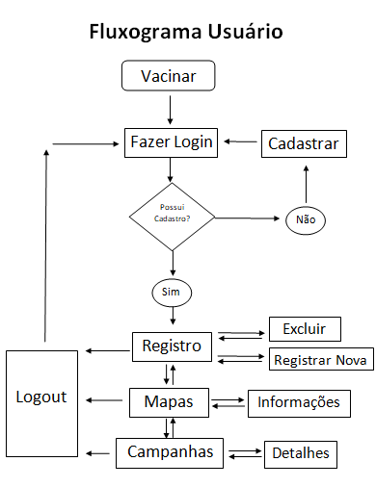

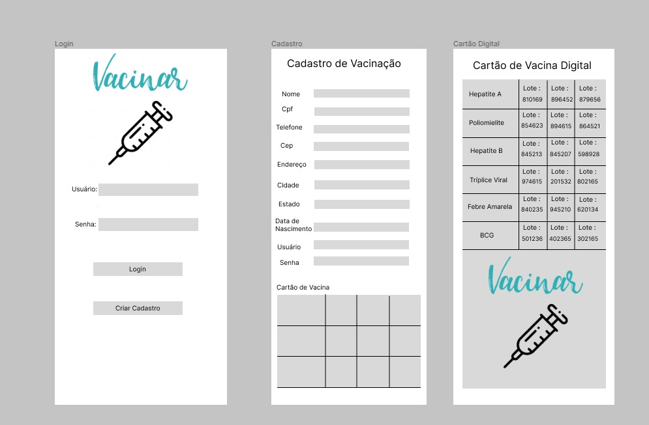

- Avaliação

- Conclusão

O Vacinar foi desenvolvido em uma plataforma web com compatibilidade mobile. Ainda em fases testes e construção, serão realizados futuramente implementações, visando simplificar ainda mais os processos e incluir novas funcionalidades como mapa com os postos de vacinação mais próximos e disponibilidade de vacinas.

